1. Посмотрите на топографический знак. В правой части таблицы расшифруйте его.
1. | 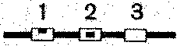
2. | 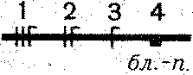
3. | 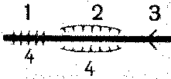
4. | 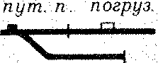
5. |  | .
6. | 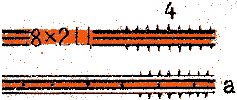
7. | 
8. | 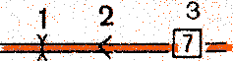
9. | 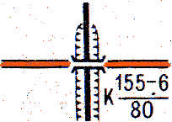
10. | 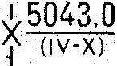

2. Прочитайте тестовое задание и выберите правильный ответ
1. |  | А) Пункты государственной геодезической сети (91,6—высота основания пункта над уровнем моря).  Б) Водная скважина (91,6—глубина).  В) Угольная шахта (91,6- глубина залегания угольного пласта).  Г) Вышка сотовой связи (91,6—высота вышки над уровнем моря)
2. | 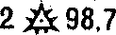 | А) Пункты государственной геодезической сети(98,7 — высота основания пункта над уровнем моря , высота кургана в метрах).  Б) Водная скважина.  В) 2 карьера золотодобычи на глубине 98,7 м.  Г) Морская платформа нефтедобычи ( 2 км до берега, 98,7 м до дна).
3. |  | А) Важные топографические объекты.  Б) Пункты государственной геодезической сети на зданиях.  В) Вышка сотовой связи на зданиях.  Г) Важные в военном значении объекты. | 1)Выражающиеся в масштабе карты; 2) не выражающиеся в масштабе карты
4. | 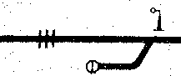 | А) Трехпутные электрифицированные железные дороги, семафоры и светофоры, поворотные круги.  Б) Трехпутные железные дороги, семафоры и светофоры, поворотные круги.  В) Трехпутные железные дороги, семафоры и светофоры, депо.  Г) Трехпутные электрифицированные железные дороги, семафоры и светофоры, депо.
5. |  | А) Полотно разобранных железных дорог.  Б) Однопутные железные дороги, разъезды.  В) Строящиеся ширококолейные железные дороги.  Г) Лесная тропа.
6. |  | А) Полотно разобранных железных дорог.  Б) Однопутные железные дороги, разъезды.  В) Строящиеся ширококолейные железные дороги.  Г) Фашинные дороги.
7. |  | А) Строящиеся ширококолейные железные дороги и станции на них, трамвайные линии.  Б) Однопутные железные дороги и станции на них, трамвайные линии.  В) Узкоколейные железные дороги и станции на них, трамвайные линии.  Г) Полотно разобранных железных дорог и станции на них, трамвайные линии.
8. | 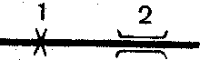 | А) пешеходный переход, эстакада.  Б) пешеходный переход, мост.  В) Труба, мост.  Г) Труба; 2) эстакада.
9. |  | А) Строящиеся ширококолейные железные дороги.  Б) Фашинные дороги.  В) Подвесные дороги.  Г) Полотно разобранных железных дорог и станции на них, трамвайные линии.
10. |  | А) Полевые и лесные дороги.  Б) Грунтовые дороги и трудно проезжие участки дорог.  В) Караванные пути и вьючные тропы.  Г) Пешеходные тропы и пешеходные мосты.
11. |  | А) Полевые и лесные дороги.  Б) Грунтовые дороги и трудно проезжие участки дорог.  В) Караванные пути и вьючные тропы.  Г) Пешеходные тропы и пешеходные мосты.
12. |  | А) Полевые и лесные дороги.  Б) Грунтовые дороги и трудно проезжие участки дорог.  В) Караванные пути и вьючные тропы.  Г) Пешеходные тропы и пешеходные мосты.
13. |  | А) Полевые и лесные дороги.  Б) Грунтовые дороги и трудно проезжие участки дорог.  В) Караванные пути и вьючные тропы.  Г) Пешеходные тропы и пешеходные мосты.
14. | 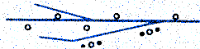 | А) Каналы и канавы шириной до 3 м; деревья и кусты вдоль рек, каналов и канав.  Б) Каналы и канавы шириной от 3 до 10 м; деревья и кусты вдоль рек, каналов и канав.  В) Каналы и канавы шириной свыше 10 м; деревья и кусты вдоль рек, каналов и канав.
15. | 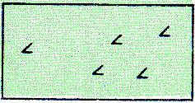 | А) Редкие леса (редколесье).  Б) Буреломы. +  В)Поросль леса, лесные питомники и молодые посадки.

